Activité Code.org : mon premier programme
Le site Web Code.org me permet d'apprendre à programmer une histoire ou un jeu de manière graphique en utilisant le langage Blocky.
Je vais suivre le cours du Labo de jeux et apprendre :
- à faire parler des personnages,
- les déplacer et les faire réagir quand ils sont touchés,
- à répéter des actions.
Puis je vais imaginer et créer mon propre jeu, seul ou en groupe de 2 élèves.

J'accéde aux cours en ligne de Code.org
- Rends toi sur le site http://studio.code.org/sections/YWHVKM
- Choisis ton nom puis saisis les mots secrets donnés par l'enseignant
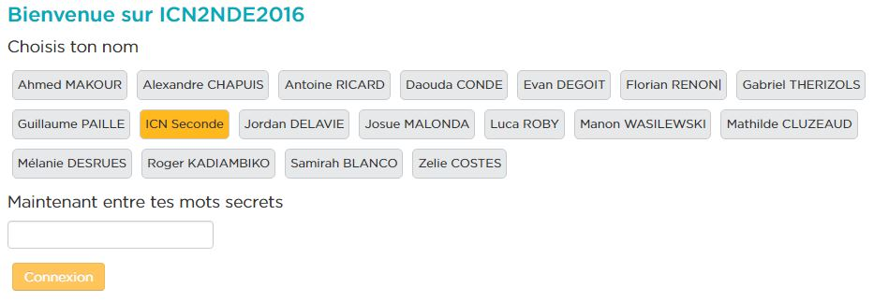

Je choisis l'activité Labo de jeux
- Je parcours la page jusqu'à la rubrique L'Heure de code pour choisir le Labo de jeux :
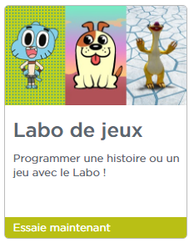
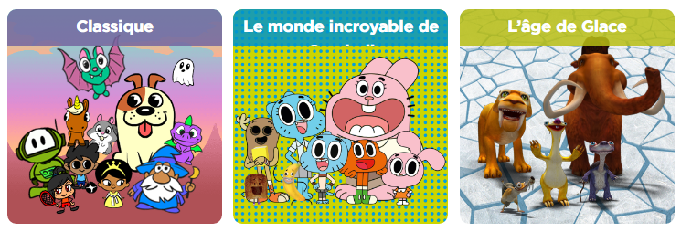
- je choisis ensuite le thème du cours :
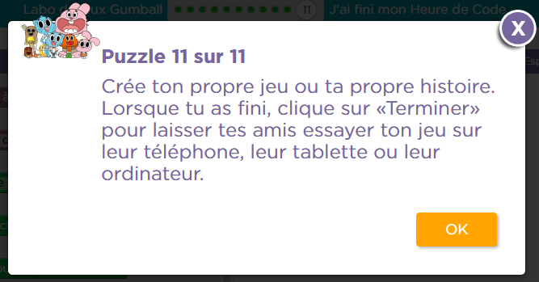
- à la fin du cours, je crée mon propre jeu, seul ou en groupe de 2 élèves :

Les activités ...
Je reviens à la liste des activités.

